А.Грабовский «Золото растет на грядке?», газета «Труд-7» от 23 июля 1999 г.

Золото растет на грядке?

Основное занятие курицы, как известно, - нести яйца. Скорлупа яйца состоит в основном из кальция. Чтобы отдавать кальций в нужных количествах, курице следовало бы и потреблять его соответственно. Но именно этого и не происходит. Оказывается, курица отдает кальция значительно больше, чем потребляет. | 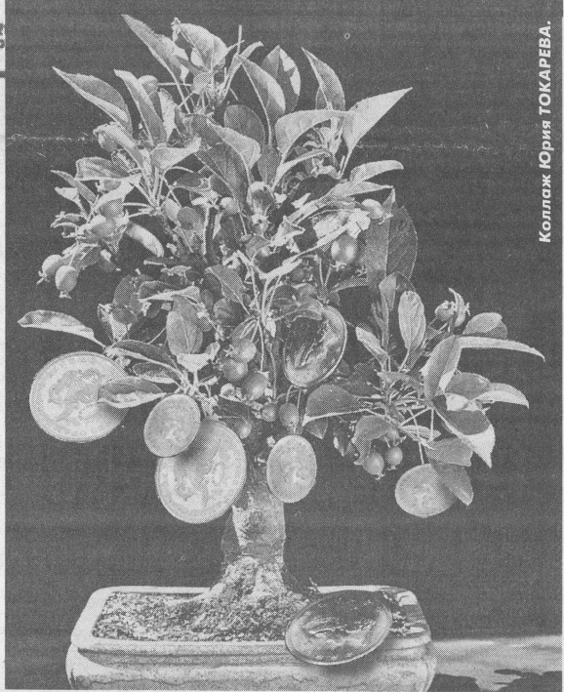 | Растения, как утверждают некоторые исследователи, обладают загадочным свойством – они способны производить драгоценные металлы, неведомым образом преобразуя в них другие элементы.

Первым обнаружил это французский химик Н.Л. Вокелен лет двести назад. Публикацию Вокелена тогда никто не заметил. Так бывает, когда делается открытие, а общество и наука к этому не готовы. Уже в наше время другой французский исследователь Луи Кервран продолжил его эксперименты. Подопытных кур кормили овсом, замеряя тщательно, сколько кальция получают они при этом. В скорлупе кальция оказалось значительно больше. В четыре раза!
Эти опыты тоже объяснения никакого не получили, были не замечены и забыты. Та же участь постигла эксперименты англичанина Уильяма Праута. Он занялся содержимым яйца, измерив, сколько в нем было кальция. А потом - сколько оказалось его в вылупившемся цыпленке. И снова кальция было больше в четыре раза. При этом, что из скорлупы цыпленок кальций тоже не получал. Оставалось допустить невозможное: организм цыпленка так же, как и курицы, делал кальций из ничего. Вернее, из других элементов.
Подобное же превращение элементов происходит и в тканях растений.
Известный французский, химик Ян Баптист Гельмонт поставил в 1600 году многолетний эксперимент, большая кадка была заполнена землей, которую перед этим он сам тщательно прокалил в печи и взвесил. После этого в кадку был посажен росток ивы. Все последующие годы иву поливали только дистиллированной или дождевой водой. Больше она не получала ничего. Дерево росло, и когда по прошествии лет его выкопали и взвесили, оказалось, что вес дерева увеличился на 74 кг. Вес почвы в кадке остался почти тем же.
Откуда могло дерево взять эти 74 кг? Ни современники Гельмонта, ни ученые нашего времени так и не ответили на этот вопрос. Возможный ответ никак не вписывается в картину нашего знания: ведь придется признать, что в тканях растения может происходить превращение элементов. Растение «творит» нужные ему вещества из тех, которые оказываются у него «под рукой». В опытах Гельмонта таким веществом, причем единственным, которое дерево получало, была дистиллированная вода.
Другой, немецкий ученый в воде, тоже дистиллированной, выращивая кресс-салат. В самом начале опыта он замерил, сколько в каждом его семечке содержится серы. Когда потом из этого же семечка в дистиллированной воде развивались листья и корешки, количество серы в них резко менялось. Его оказывалось вдвое больше. Взяться ей тоже было неоткуда, кроме как из той же дистиллированной воды. Чтобы опыт был абсолютно чистым, ростки с первой же минуты находились под толстым стеклянным колпаком.
Исследователь Альбрехт фон Герцель вроде бы провел множество подобных экспериментов, выращивая в дистиллированной воде семена различных культур. И всякий раз он с удивлением обнаруживал в побегах заметно возросшее количество той же серы, фосфора, кальция, марганца - элементов взяться которым тоже было неоткуда.
Кстати, о марганце. Всякий раз, когда с поля снимается урожай, с него удаляется и какое-то количество марганца, как и других элементов. Было подсчитано, сколько в среднем приходится марганца на гектар и сколько удаляется из почвы с каждым урожаем. По логике вещей почва возделываемых полей должна была давно лишиться бы этого элемента. И тем более там, где урожай снимают каждый год из века в век. Но этого не происходит. Почва сохраняет все свои элементы, и марганца в ней не становится меньше.
Но, может, убывание это покрывается в ней за счет удобрений?
Чтобы проверить это, английские исследователи (Аграрный институт, Ротамстед) из года в год выращивали на опытном поле клевер. Каждый год поле обкашивали два-три раза, не внося при этом ни грамма удобрения. Опыт продолжался целых семнадцать лет. За это время вместе с зеленой массой с поля было удалено безвозвратно: марганца 1,2 тонны, калия 2,1 тонны, азота 2,6 тонны, извести 2,6 тонны, фосфорной кислоты 1,2 тонны. Казалось бы, из почвы было выбрано элементов больше, чем она вообще могла бы в себе содержать. Если только за эти семнадцать лет с участка было удалено десять тонн основных элементов, то сколько же за сто, двести, триста лет, за все время, когда из поколения в поколение возделывалось это поле? Сотни, тысячи тонн?
Тогда на этом месте вообще давно должна была бы образоваться яма. Похоже, что растения сами воспроизводят необходимые им элементы. Вернее, преобразуют доступные им в те, которые им нужны.
Одни из недавних таких опытов были проведены в престижной Эколь Политихник (Франция). Профессор Пьер Баранже в растворе марганца проращивал семена бобовых. Побеги энергично впитывали раствор, пускали корни, давали листья, но потом, когда стали анализировать их состав, оказалось: марганец, который был взят ими из раствора, в тканях растений исчез! Его словно и не было там никогда. Зато вместо марганца - неведомо откуда - там появилось железо.
В другом опыте, который проводил Пьер Баранже, растения, выращенные в растворе кальция, в своих тканях превращали его в фосфор и в калий. Ни фосфора, ни калия, которые появлялись в его тканях, растению взять было просто неоткуда.
- Я повторял опыты многократно, - рассказывает ученый. - За эти годы я провел тысячи анализов. Результаты были проверены третьей стороной, моими коллегами, которые не были посвящены в цели исследования. Я использовал разные методы, варьировал эксперименты. Но в конце концов мне пришлось признать - растениям известна тайна алхимиков. Они преобразуют элементы. Это происходит на наших глазах каждый день.
Недавно английские экологи обнаружили, что некоторые растения способны произрастать на почвах, казалось бы, для них совершенно гибельных. На отвалах выработанной породы, зараженных тяжелыми металлами, цинком и оловом, экологи с удивлением обнаружили довольно редкий вид орхидеи, причем растущей на триста километров севернее обычного ее ареала. «Что позволяет некоторым растениям противостоять высоким концентрациям олова и цинка - этого мы не знаем», - развел руками исследователь.
Ответ на это был получен недавно биологами Мюнхенского университета. Оказывается, когда в растения попадают гибельные для них тяжелые металлы, растения - неведомо как - дезактивируют их в своих тканях. То же самое, оказывается, происходит, когда токсичные тяжелые металлы попадают в организм дождевых червей. Как и растения, они преобразуют их в безвредные соединения
Мысль человека привычно ориентирована на то, чтобы любой факт, оказавшийся в поле зрения, воспринимать в аспекте чисто утилитарной: какую пользу от этого можно было бы получить? Когда стало известно, что растения способны неведомым образом дезактивировать тяжелые металлы, в этом увидели определенный практический интерес: ведь проблема зараженных, выработанных почв - очень больной вопрос.
Интерес этот оказался вскоре перебит новым сообщением. В некоторых растениях были обнаружены драгоценные металлы - золото и серебро. Откуда? Другие растения, растущие рядом, не содержат ни атома этих металлов, да и в самой почве их тоже нет. Если это тоже результат преобразования элементов, если растения могут превращать другие элементы в своих тканях в золото, то это открывает совершенно неожиданные горизонты. Некоторые исследователи предполагают, что содержание золота в этих растениях может быть значительно повышено благодаря генной инженерии. И тогда, считают они, этот способ получения драгоценные металлов может оказаться выгоднее традиционных методов, и уж, во всяком случае, экологически безопаснее.
Правда, излагая все эти соображения и факты, ученые всякий раз, как заклинание, не устают повторять: «Механизм происходящего непонятен».

Александр ГОРБОВСКИЙ.

ТАЙНА ЛИШНЕЙ ЭНЕРГИИ

Ученые не очень-то охотно признают, что им известно еще далеко не все, что касается превращений, происходящих внутри вещества. Вот, к примеру, фрагмент брони толщиной 400 миллиметров с пробоиной от 125-милиметровой болванки. Так как края пробоины оплавлены, то, зная скорость снаряда и его массу, специалисты из Научно-исследовательского машиностроительного института (НИМИ) смогли подсчитать, сколько тепла выделилось при ударе. Тут они и столкнулись и загадкой - эта энергия в четыре с лишним раза превышала кинетическую энергию снаряда! С подобными аномальными выбросами анергии встречаются ученые в самых разных областях. Не она ли идет на «алхимические превращения» внутри растений? | 